Fundamentos de Algoritmos y Estructuras de Datos (fuente propia)

1. Complejidad algorítmica + ¿Qué es un algoritmo? + ¿Qué es complejidad algorítmica? + Notación Big O
¿Qué es un algoritmo?
Es una serie de pasos para resolver un problema.
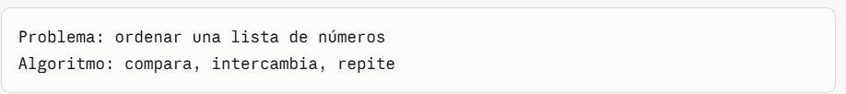
¿Qué es complejidad algorítmica?
Es medir cuantos pasos necesita un algoritmo según el tamaño del input n.
No se mide en segundos – porque depende del computador. Se mide en pasos.
Notación Big O
Se escribe O(algo) y describe como crecen los pasos cuando n crece.
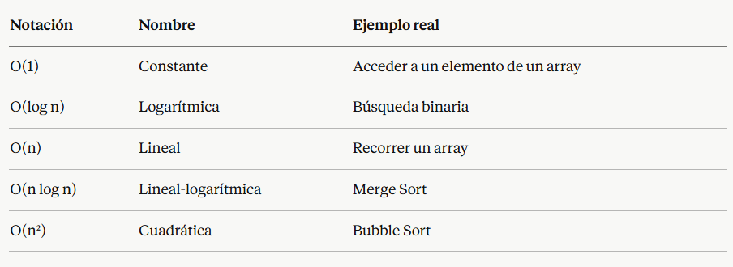
Notacion | Nombre | Ejemplo real
O(1) | Constante | Acceder a un elemento de un array
O(log n) | Logaritmica | Busqueda binaria
O(n) | Lineal | Recorrer un array
O(n log n) | Lineal-logaritmica | Merge Sort
O(n²) | Cuadratica | Buble Sort

1.1 Ejemplos en código Simple (O(1) – O(n) – O(n²) + Tabla Comparativa
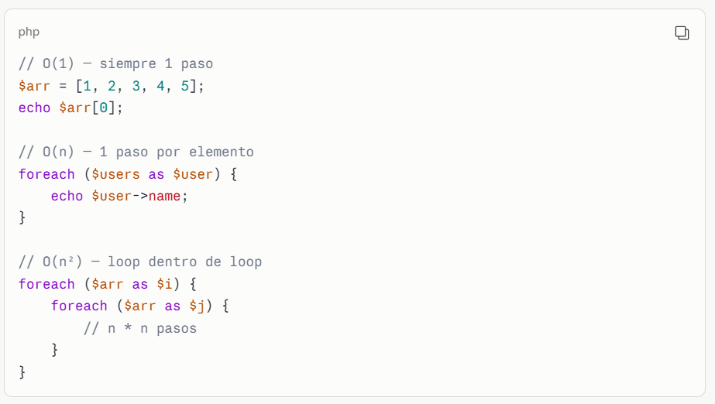
Tabla Comparativa
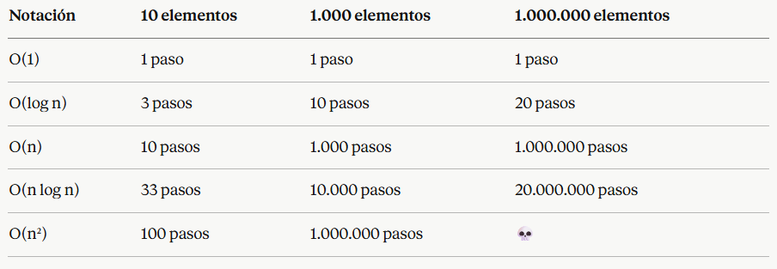
Notacion | 10 elementos | 1.000 elementos | 1.000.000 elementos
O(1) | 1 paso | 1 paso | 1 paso
O (log n) | 3 pasos | 10 pasos | 20 pasos
O (n) | 10 pasos | 1.000 pasos | 1.000.000 pasos
O (n log n) | 33 pasos | 10.000 pasos | 20.000.000 pasos
O(n²) | 100 pasos | 1.000.000 pasos | 💀

1.1.1 O (log n) - ¿Por qué 3 pasos con 10 elementos? (Objetivo: llegar a 1)
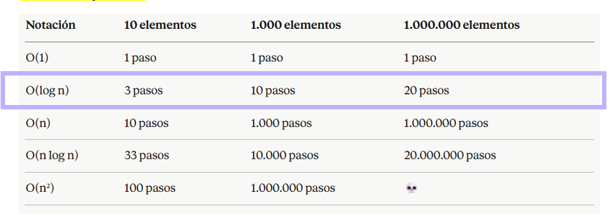
La pregunta que responde log n es:
Con n = 10:
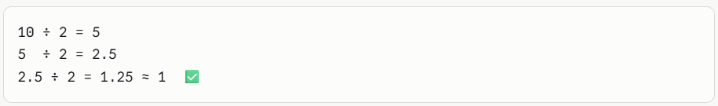
3 divisiones -> 3 pasos
Con n =1.000
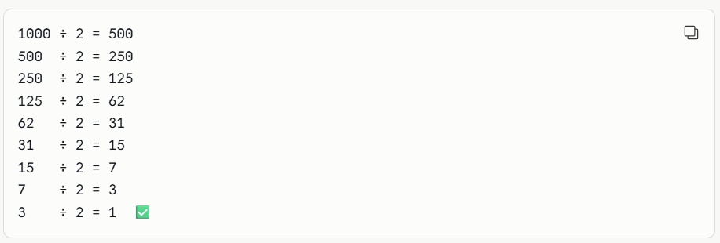
9 divisiones -> ~10 pasos
Con n = 1.000.000:
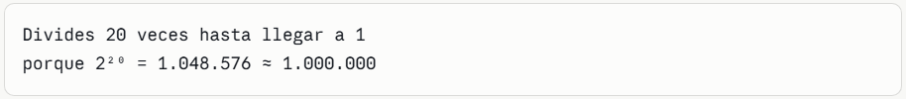
→ ~20 pasos

1.1.1.1 Recordatorio de Logaritmo + Ejemplos concretos + ¿Por qué base 2 en logaritmos?
¿Qué es un logaritmo?
Es la operación inversa de la potencia.
Si la potencia pregunta:
El logaritmo pregunta al revés:
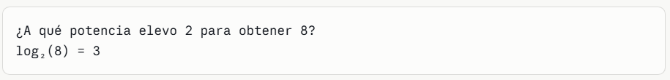
La fórmula general
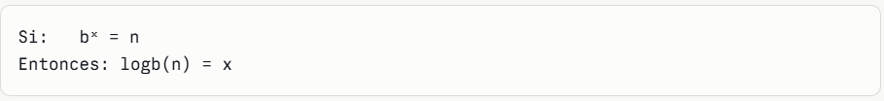
Donde b es la base y x es el resultado
Ejemplos concretos
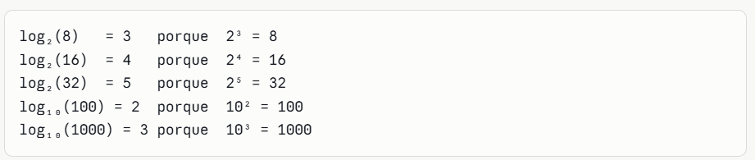
¿Por qué base 2 en algoritmos?
Porque los algoritmos dividen entre 2 en cada paso – como la búsqueda binaria. Entonces la pregunta natural es:
Con n = 10:
Con n = 1.000:
Con n = 1.000.000:

1.1.1.2 ¿Cómo se calcula a mano? + La conexión con Big O + El 1 representa un solo elemento
Preguntas: ¿Cuántas veces multiplico la base por si misma para llegar a n?
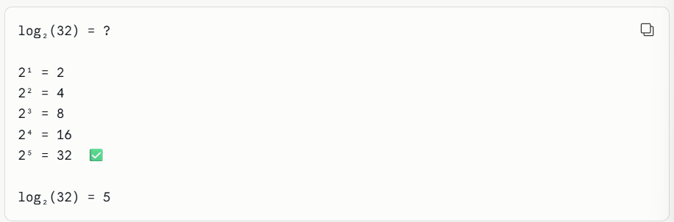
La conexión con Big O
Cuando ves O(log n) en algoritmos, siempre es log base 2 – porque cada paso descarta la mitad de los datos.
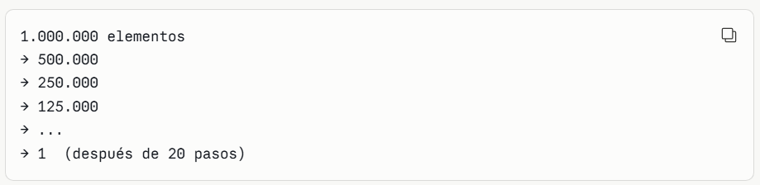
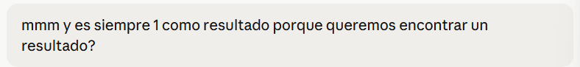
R: Exacto, lo entendiste perfecto.
El 1 representa un solo elemento – que es cuando ya no puedes dividir más.
En búsqueda binaria:
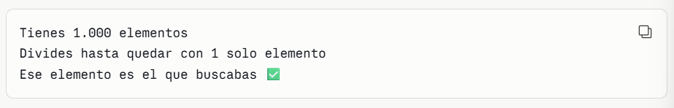
En Merge Sort:
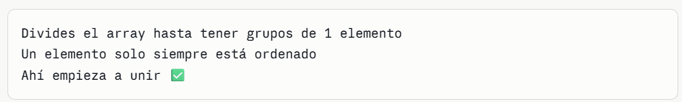

La lógica es:
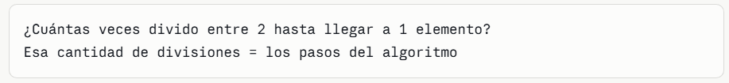
Por eso log₂(n) siempre termina en 1 – porque es el caso base, el punto donde el problema ya no se puede dividir mas.
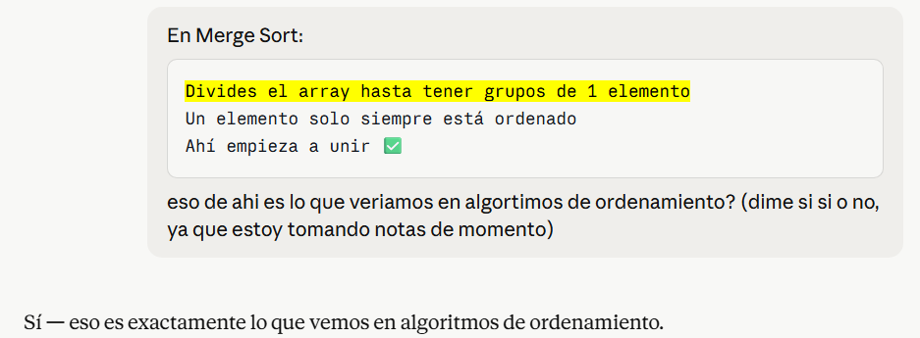

1.1.2 O(n log n) — ¿Por qué 33 pasos con 10 elementos?
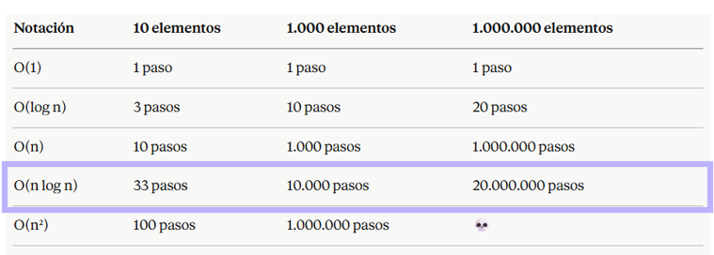
Es simplemente n multiplicado por log n:
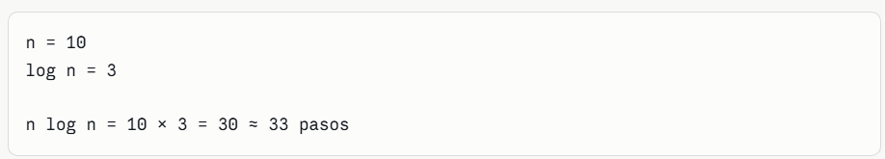
Con n = 1.000
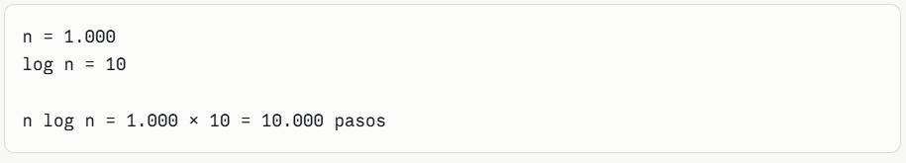
Con n = 1.000.000
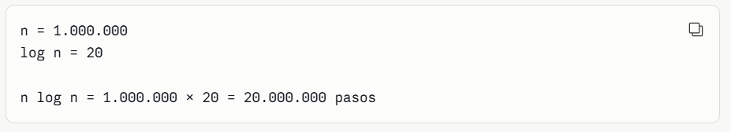

1.1.2.1 Explicación detallada (explicación concreta)
O (n log n) son DOS operaciones combinadas:
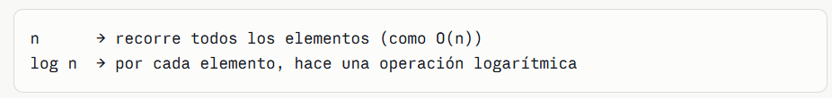
n → recorre todos los elementos (como O(n))
log n → por cada elemento, hace una operación logarítmica

La analogía:
Imagina que tienes 10 personas en una fila y a cada persona le haces 3 preguntas:
Eso es exactamente n × log n.
¿Por qué Merge Sort es O(n log n)?
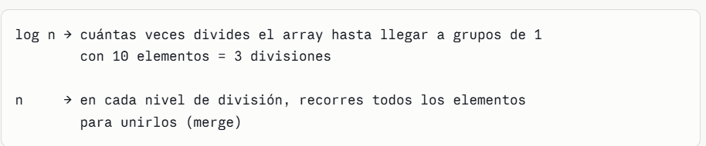
Log n → cuantas veces divides el array hasta llegar a grupos de 1 con 10 elementos = 3 divisiones
n → en cada nivel de división, recorres todos los elementos para unirlos (merge)

Visualmente:
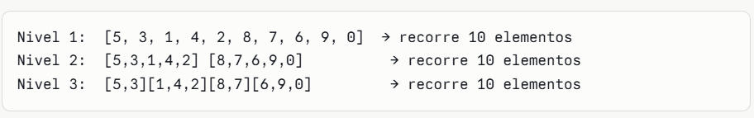
3 niveles × 10 elementos = 30 pasos ✅
El calculo:
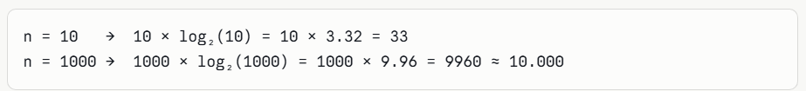

1.1.2.2 Merge Sort - ¿Qué pasa en cada nivel?
Merge Sort divide el array a la mitad en cada nivel. Pero aunque se divida en pedazos mas chicos, la suma de elementos siempre es 10.
Nivel 1 – 1 grupo de 10:
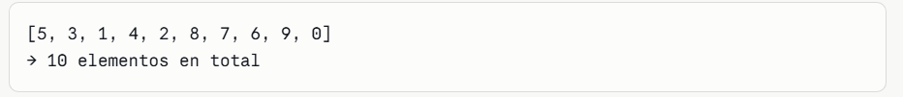
Nivel 2 – 2 grupos de 5:
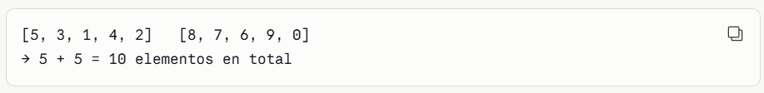
Nivel 3 — 4 grupos más chicos:
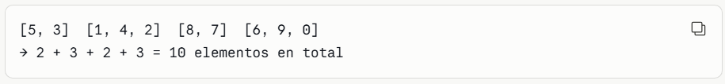
¿Ves el patrón?
Los grupos se dividen, pero la suma siempre da 10. Entonces en cada nivel el algoritmo trabaja con los 10 elementos – ya sea en 1 grupo, 2 grupos o 4 grupos.
El costo total:
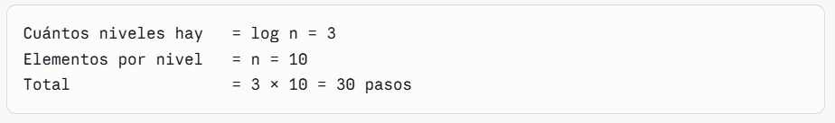
Cuantos niveles hay = log n = 3
Elementos por nivel = n = 10
Total = 3 x 10 = 30 pasos

1.1.2.3 ¿Cómo es el cálculo de ir dividendo? + Explicación e ir comparando arrays + Empezar a unit en orden inverso (merge)
El calculo es simplemente ir dividiendo entre 2 hasta llegar a 1:
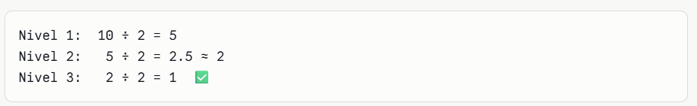
3 divisiones → 3 niveles → log₂(10) = 3
Con 8 elementos es mas limpio:
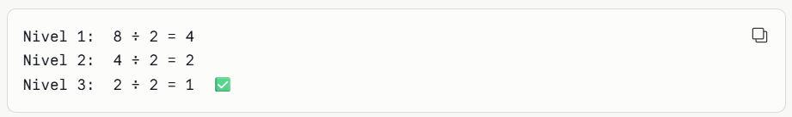
3 niveles → log₂(8) = 3
Con 16 elementos:
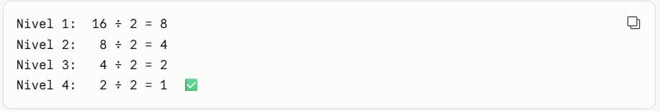
4 niveles → log₂(16) = 4
La regla:
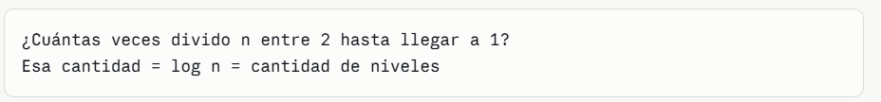


Con 8 elementos – más limpio para ver:
Nivel 1 — divide en 2:
8 ÷ 2 = 4 elementos por grupo
Nivel 2 – divide en 4:
4 ÷ 2 = 2 elementos por grupo
Nivel 3 – divide en 8:
2 ÷ 2 = 1 elemento por grupo ✅ — caso base
Ahora cuenta los niveles:
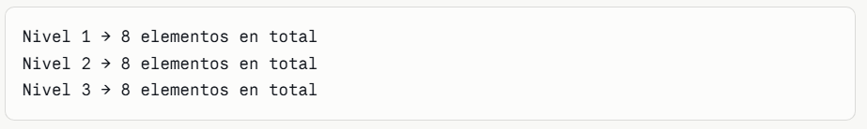
3 niveles x 8 elementos = 24 pasos
Y log₂(8) = 3 ✅
Ahora empieza a unir (merge) en orden inverso:
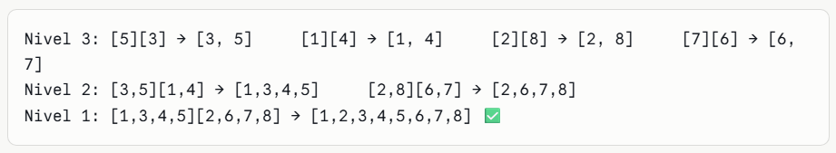

1.1.2.4 Explicación del log (misma pregunta dicha de dos formas: ¿Cuántas veces divido 8 entre 2 hasta llegar a 1? - ¿A que potencia elevo 2 para obtener 8?
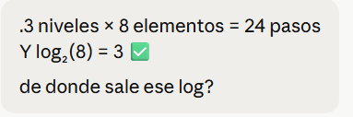
R: El log sale de contar cuantas veces dividiste entre 2.
Literalmente constante las divisiones:
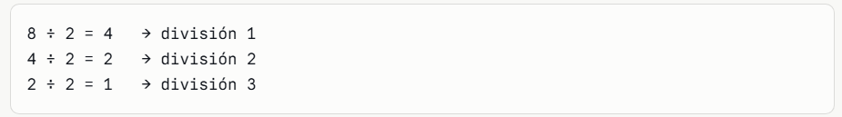
Hiciste 3 divisiones – eso es log₂(8) = 3.
La conexión:
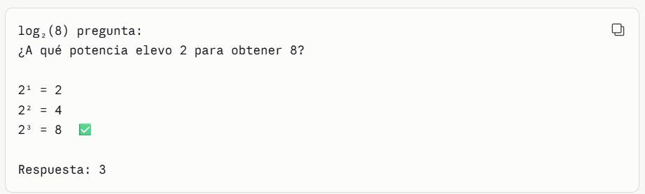
O sea, son la misma pregunta dicha de dos formas:
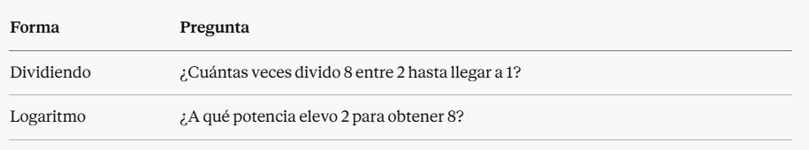
Forma | Pregunta
Dividiendo | ¿Cuántas veces divido 8 entre 2 hasta llegar a 1?
Logaritmo | ¿A que potencia elevo 2 para obtener 8?

Las dos dan 3 — son exactamente lo mismo.

1.1.2.5 Se divide para ordenar y se vuelve a armar ordenado - ¿Para qué sirve? - ¿Por qué dividir para ordenar?
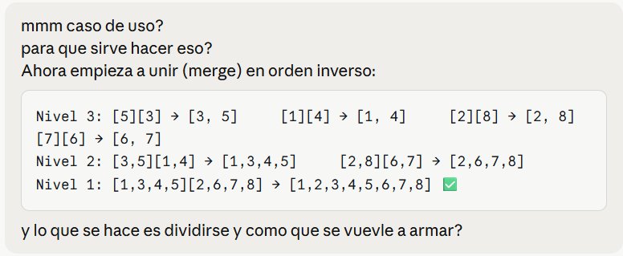
[fíjate que ahí se van ordenando]
R: Si exacto – se divide para ordenar y se vuelve a armar ordenado.
¿Para qué sirve?
Para ordenar una lista de datos. Caso real:
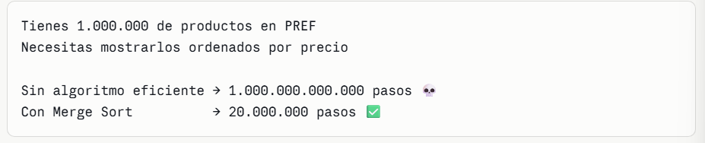
¿Por qué dividir para ordenar?
Porque ordenar 1 elemento es trivial – siempre esta ordenado. Entonces la idea es:
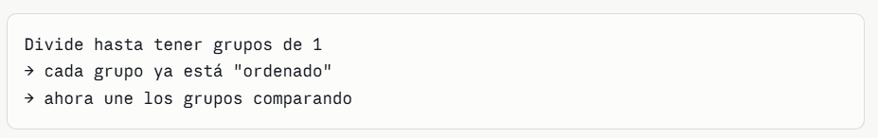
El truco esta en el merge – ¿Cómo une ordenado?
Cuando une dos grupos, compara el primero de cada uno y toma el menor:
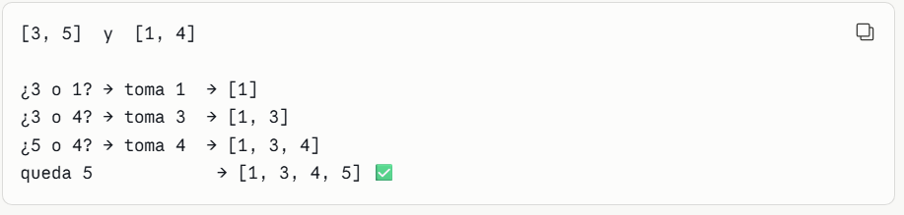
El resumen del proceso completo:
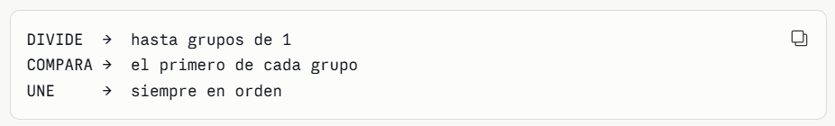
DIVIDE → hasta grupos de 1
COMPARA → el primero de cada grupo
UNE → siempre en orden

1.1.2.6 Resolviendo de si siempre llega a grupo de 1 + Como ocurre el proceso de merge + ¿Cómo funciona el ordenamiento de nivel 2 a nivel 1?
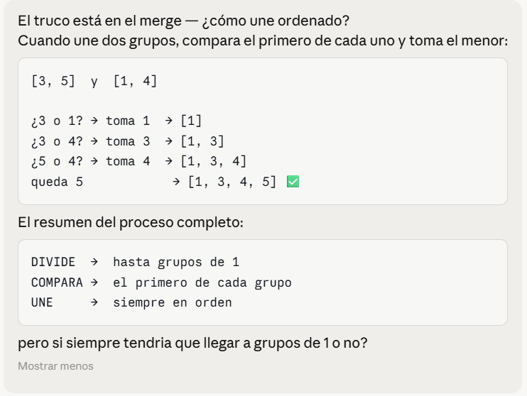
R: Si, siempre llega a grupos de 1 – eso es el caso base.
Pero el ordenamiento real ocurre en el merge, no en la división.
La división solo prepara el terreno:
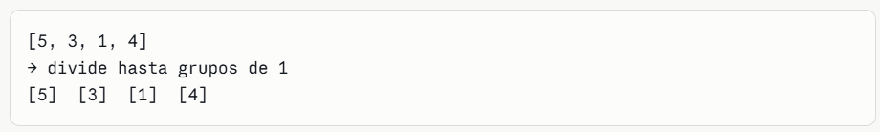
Aquí no hay nada ordenado todavía – solo grupos de 1.
El merge es donde ocurre la magia:
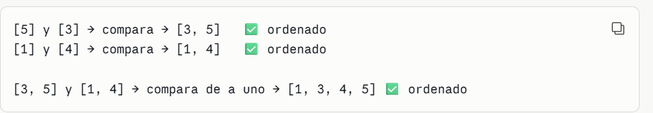
Tenemos dos grupos ya ordenados:

Cada grupo tiene un “puntero” apuntando al primer elemento:
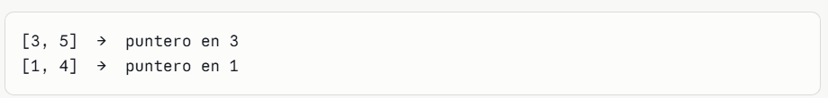

Comparación 1:
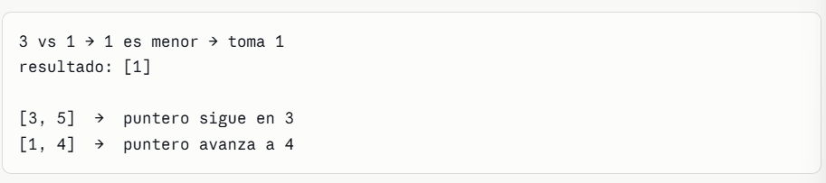
Comparación 2:
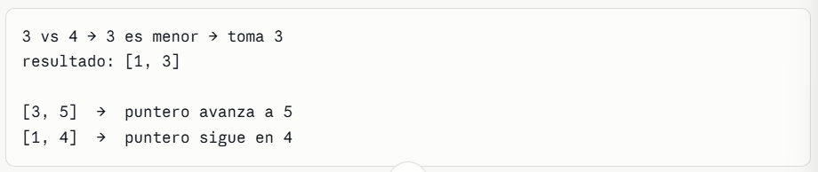
Comparación 3:
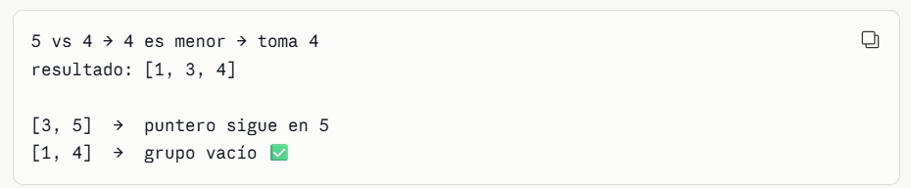
Queda 5 solo – se agrega directo:
La regla del puntero:
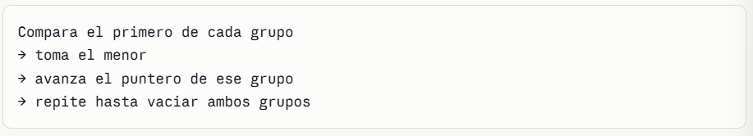
Compara el primero de cada grupo
->toma el menor
->avanza el punto de ese grupo
-> repite hasta vaciar ambos grupos

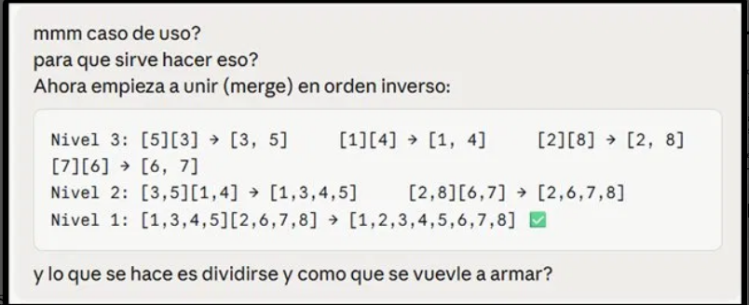

¿Y para este caso cómo funciona el ordenamiento de nivel 2 a nivel 1?
R:

Tenemos dos grupos de Nivel 2:
Puntero en el primero de cada grupo:
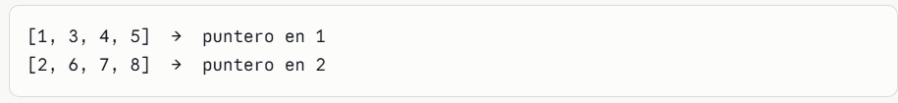
Comparación 1:
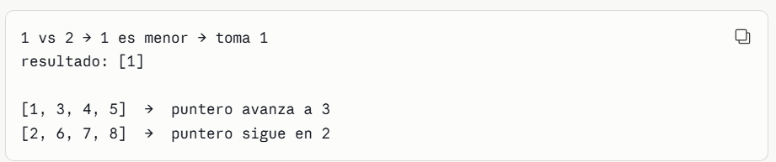
Comparación 2:
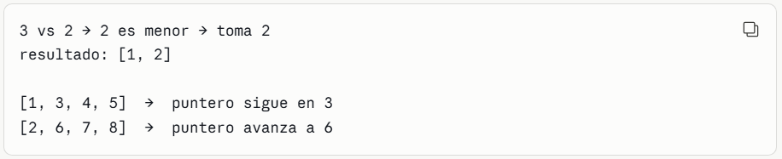
Comparación 3:
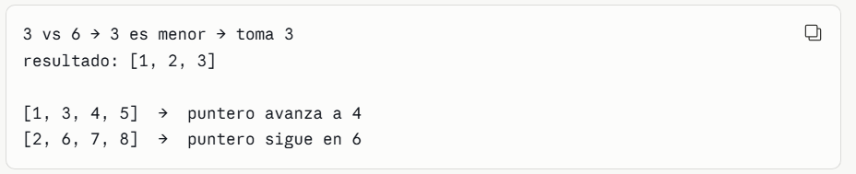
Comparación 4:
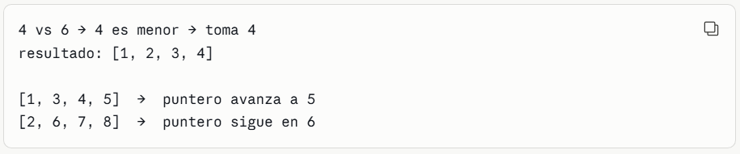
Comparación 5:
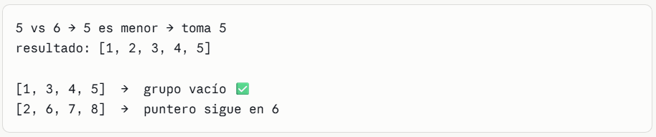
Queda [6, 7, 8] — se agregan directo:
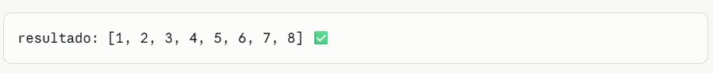

La clave:
Cuando un grupo se vacia, el resto del otro grupo se agrega directo sin comparar – porque ya esta ordenado.

¿Por qué necesita llegar a grupos de 1?
Porque es el único tamaño que garantiza que el grupo ya está ordenado – un solo elemento no puede estar desordenado.
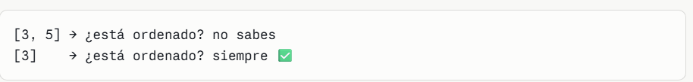
Si intentaras mergear sin dividir hasta 1, no podrías garantizar que los grupos de entrada ya están ordenados.

Profundización – Complejidad Algorítmica + notaciones principales

1.2.1 Complejidad Algorítmica – ¿Qué es n?
¿Qué es Complejidad Algoritmica?
Cuando escribes un algoritmo, siempre surge la pregunta: ¿Qué tan eficiente es?
No se mide en segundos porque eso depende del computador – una CPU de 2024 va a correr el mismo código mas rápido que una de 2010. Entonces necesitamos una medida independiente del hardware.
La complejidad algorítmica mide cuantos pasos ejecuta un algoritmo según el tamaño del input n.
¿Qué es n?
Es la cantidad de datos que recibe el algoritmo.
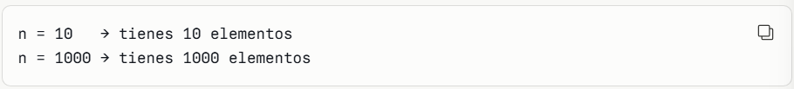
Mientras mas grande es n, mas paso necesita el algoritmo. La pregunta es cuanto más.

1.2.2 ¿Qué es la Notación Big O? + Notaciones principales
Es la forma estándar de expresar la complejidad. Se escribe O(algo) y describe el peor caso posible – cuantos pasos necesita el algoritmo cuando n crece al infinito.
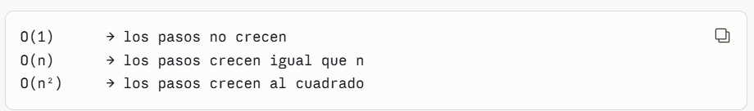
O (1) → Los pasos no crecen
O (n) → Los pasos crecen igual que n
O (n²) → Los paos crecen al cuadrado

Las notaciones principales

1.2.2.1 O (1) – Constante
Sin importar cuántos datos hay, siempre ejecuta el mismo número de pasos.
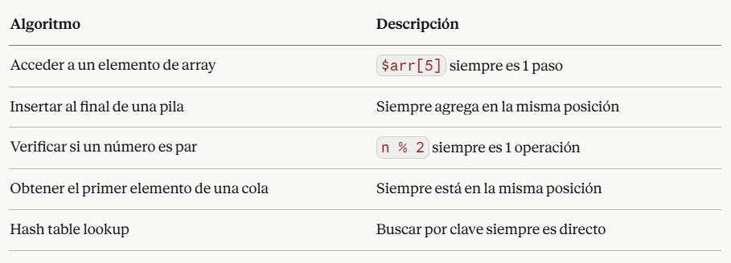
Algoritmo | Descripcion
Acceder a un elemento de array | $arr[5] siempre es 1 paso
Insertar al final de una pila | Siempre agrega en la misma posición
Verificar si un número es par | N % 2 siempre es 1 operación
Obtener el primer elemento de una cola | Siempre esta en la misma posición
Hash table lookup | Buscar por clave siempre es directo

1.2.2.2 O (log n) – logarítmica
Cada paso descarta la mitad de los datos restantes. Es extremadamente eficiente.
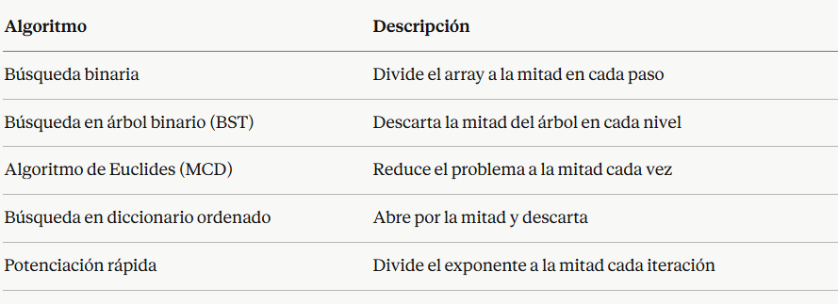
Algoritmo | Descripcion
Busqueda binaria | Divide el array a la mitad en cada pao
Busqueda en árbol binario (BST) | Descarta la mitad del árbol en cada nivel
Algoritmo de Euclides (MCD) | Reduce el problema a la mitad cada vez
Busqueda en diccionario ordenado | Abre por la mitad y descarta
Potenciacion rápida | Divide el exponente a la mitad cada iteración

1.2.2.3 O(n) – Lineal
Los pasos crecen igual que n. El doble de datos = el doble de pasos.
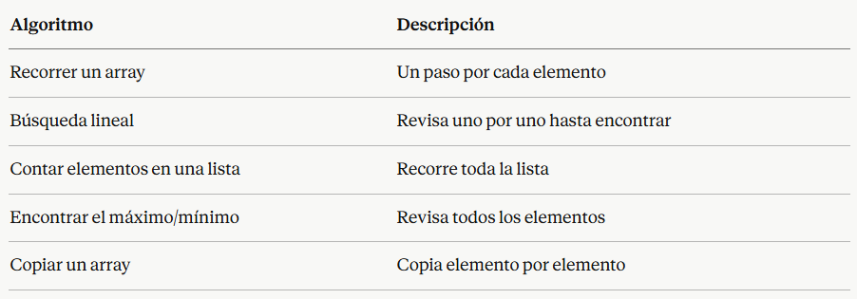
Algoritmo | descripción
Recorrer un array | Un paso por cada elemento
Busqueda lineal | Revisa uno por uno hasta encontrar
Contar elementos en una lista | Recorre toda la lista
Encontrar el máximo/mínimo | Revisa todos los elementos
Copiar un array | Copia elemento por elemento

1.2.2.4 O (n log n) – Lineal-logarítmica
Mas lento que O(n) pero mucho mejor que O(n²). Es el costo típico de los buenos algoritmos de ordenamiento.
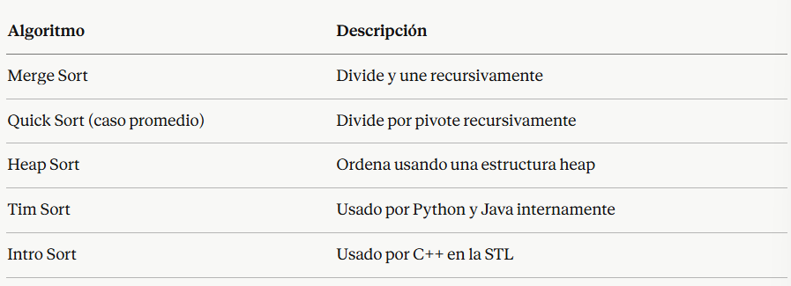
Algoritmo | Descripcion
Merge Sort | Divide y une recursivamente
Quick Sort (caso promedio) | Divide por pivote recursivamente
Heap Sort | Ordena usando una estructura heap
Tim Sort | Usando por Python y Java internamente
Intro Sort | Usado por C++ en la STL

1.2.2.5 O(n²) — Cuadrática
Un loop dentro de otro. Se vuelve inutilizable con datos grandes.
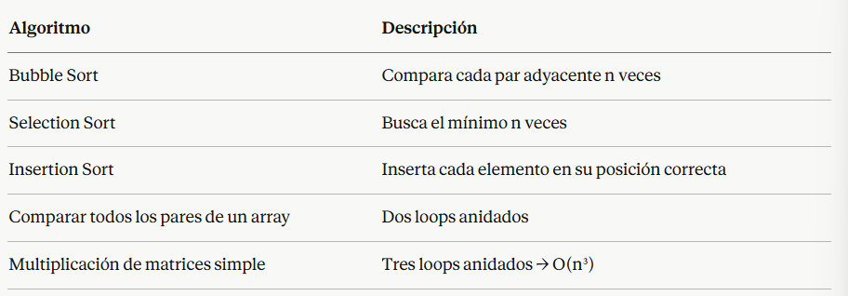
Algoritmo | Descripcion
Bubble Sort | Compara cada par adyacente n veces
Selection Sort | Busca el mínimo n veces
Insertion Sort | Inserta cada elemento en su posición correcta
Comparar todos los pares de un array | Dos loops anidados
Multiplicados de matrices simple | Tres loops anidados → O(n³)

Casos de uso por notación

O(1) – Constante

X. Índice — Algoritmos y Estructuras de Datos + lo que faltaría
1. Complejidad Algorítmica
  - ¿Qué es un algoritmo?
  - ¿Qué es complejidad algorítmica?
  - Notación Big O
  - O(1) — Constante
  - O(log n) — Logarítmica
  - O(n) — Lineal
  - O(n log n) — Lineal-logarítmica
  - O(n²) — Cuadrática
  - Tabla comparativa
2. Algoritmos de Ordenamiento
2.1 Bubble Sort — O(n²)
2.2 Selection Sort — O(n²)
2.3 Insertion Sort — O(n²)
2.4 Merge Sort — O(n log n)
2.5 Quick Sort — O(n log n)
3. Recursión
3.1 ¿Qué es recursión?
3.2 Caso base
3.3 Llamada recursiva
3.4 Ejemplo — Factorial
3.5 Conexión con Merge Sort
4. Estructuras de Datos — Árboles
4.1 ¿Qué es un nodo?
4.2 ¿Qué es una arista?
4.3 ¿Qué es un árbol?
4.4 Partes de un árbol (raíz, hijo, padre, hoja)
4.5 Árbol binario
4.6 Árbol binario de búsqueda (BST)
4.7 Complejidad en BST — O(log n)
4.8 Insertar un nodo
4.9 Eliminar un nodo
4.10 Árbol balanceado vs desbalanceado
5. Recorridos de Árboles y Grafos
5.1 ¿Qué es recorrer?
5.2 DFS — Depth First Search
5.3 BFS — Breadth First Search
5.4 Diferencias entre DFS y BFS

6. Grafos
6.1 ¿Qué es un grafo?
6.2 Grafo no dirigido
6.3 Grafo dirigido
6.4 Grafo ponderado
6.5 Ciclos
6.6 BFS en grafos
6.7 DFS en grafos
7. Algoritmos de Camino más Corto
7.1 ¿Qué es el camino más corto?
7.2 Dijkstra — explicación
7.3 Dijkstra — paso a paso
7.4 Fórmula de Dijkstra
7.5 Bellman-Ford (pesos negativos)

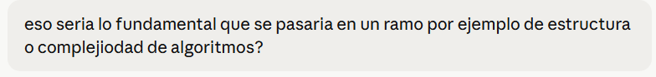
Lo que cubrimos — es la base sólida ✅
Es lo que se ve en el primer semestre de un ramo típico de Estructuras de Datos en cualquier universidad.
Lo que faltaría para un ramo completo:
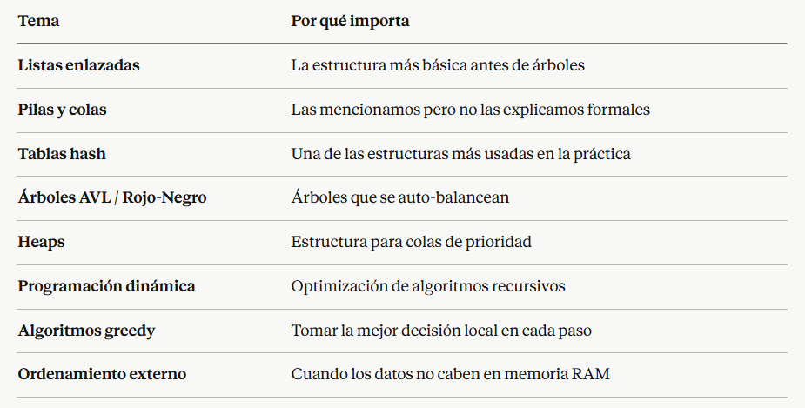
La realidad según las universidades chilenas:
En INACAP, UMAG o Universidad Mayor un ramo de Estructuras de Datos cubre exactamente lo que vimos más listas enlazadas, pilas, colas y tablas hash. Los árboles AVL y programación dinámica generalmente aparecen en un segundo ramo más avanzado.
En universidades más exigentes como PUC o USM agregan programación dinámica y algoritmos greedy en el mismo ramo.
Para lo que tú necesitas — como dev freelance y estudiando ingeniería:
Lo que vimos hoy ya te pone muy por encima del promedio. La mayoría de los devs en producción nunca implementan un AVL — pero sí necesitan entender Big O para no escribir código O(n²) sin darse cuenta.

